1. **Pilihan Ganda**
2. Untuk membuat *rectangular* digunakan perintah …
3. Menggeser node
4. Drag and drop
5. Rectangular object
6. Copy paste
7. Edit save
8. Ada dua buah objek segitiga dan lingkaran. Jika keduanya ingin digabung digunakan …
9. Interactive Blend Tool
10. Blur
11. Shape Tool
12. Contour
13. Envelope
14. Penggabungan dua buah objek berikut menggunakan teknik Shaping …
15. 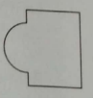Weld
16. Trim
17. Intersect
18. Simplify
19. Front Minus Back
20. Tool  digunakan untuk membuat …
21. Interactive Object
22. Interactive Transparent
23. Contour
24. Interactive Shadow
25. Interactive Envelope
26. Objek ini awalnya

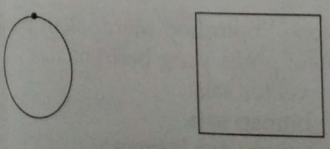

Kemudian, diubah menjadi

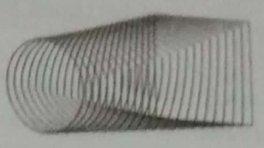

Objek ini dinamakan …

1. Interactive Tool
2. Interactive Blend
3. Interactive Extrude
4. Interactive Shadow
5. Interactive Transparence
6. Perhatikan tampilan berikut.

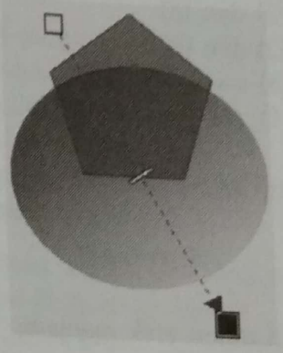

Tool yang dipakai untuk menampilkan segi lima yang ada di belakang lingkaran adalah …

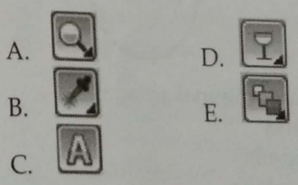

1. Untuk membuka dokumen yang tidak berformat CDR dengan program Corel DRAW digunakan perintah …
2. Import D. Save
3. Export E. Log In
4. Save As
5. Perintah untuk meratatengahkan objek adalah …
6. Align
7. Distributed
8. Align and Distributed
9. Format and Distributed
10. Transformation
11. Perhatikan pernyataan – pernyataan berikut:
12. Objek hasil Clone mengikuti perubahan objek induk.
13. Objek induk mengikuti perubahan objek Clone.
14. Jika objek induk dihapus, objek Clone ikut terhapus.
15. Jika objek Clone dihapus, objek induk ikut terhapus.

Sifat objek Clone ditunjukkan nomor …

1. (1), (2), dan (3)
2. (2) dan (3)
3. (2) dan (4)
4. (4) saja
5. (1), (2), (3), dan (4)
6. Perhatikan teks berikut.

Banyuasin

Setelah diberi efek menjadi

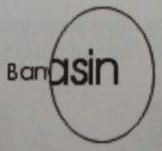

Efek yang digunakan adalah …

1. Blend D. PowerClip
2. Counter E. Lens
3. Envelope
4. Berikut ini yang merupakan dokumen CorelDRAW adalah …
5.  Latihan.PSD
6.  Latihan.JPG
7.  Latihan.HTML
8.  Latihan.TIFF
9.  Latihan.CDR
10. Perhatikan program – program berikut:
11. CorelDRAW
12. Adobe Photoshop
13. Adobe Flash
14. Microsoft Windows

Program desain grafis ditunjukkan nomor …

1. (1), (2), dan (3)
2. (1) dan (3)
3. (2) dan (4)
4. (4) saja
5. (1), (2), (3), dan (4)
6. Jika ingin mengolah foto agar dapat tampil menarik, program yang paling cocok adalah …
7. CorelDRAW
8. Adobe Photoshop
9. Adobe Flash
10. Adobe Freehand
11. Microsoft Access
12. Jika kita ingin mendesain grafis, program yang paling cocok adalah …
13. CorelDRAW
14. Adobe Photoshop
15. Adobe Flash
16. Adobe Freehand
17. Microsoft Access
18. Adobe Photoshop merupakan program desain grafis yang berbasis …
19. Vector saja
20. Bitmap saja
21. Vector dan bitmap
22. CDR dan bitmap
23. CDR dan vector
24. Adobe Photoshop CS5 merupakan versi …
25. Adobe Photoshop 10
26. Adobe Photoshop 11
27. Adobe Photoshop 12
28. Adobe Photoshop 13
29. Adobe Photoshop 14
30. Perhatikan prosedur berikut.
31. Klik tombol Start
32. Pilih Adobe Photoshop
33. Pilih Program
34. Tunggu beberapa saat

Urutan yang tepat untuk mengaktifkan Adobe Photoshop CS5 adalah …

1. (1), (2), (3), dan (4)
2. (1), (3), (2), dan (4)
3. (1), (4), (3), dan (2)
4. (1), (2), (4), dan (3)
5. (2), (1), (4), dan (3)
6. Perhatikan tampilan berikut.

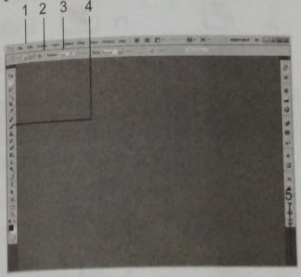

Toolbox ditunjukkan nomor …

1. (1) D. (4)
2. (2) E. (5)
3. (3)
4. Berikut ini yang ***bukan***  merupakan bagian dari Palette adalah …
5. Toolbox D. Navigator
6. Color E. Layer
7. History
8. Yang dimaksud dengan option bar adalah …
9. Toolbox
10. Menu pokok
11. Tool pokok
12. Tool lanjutan dari menu pokok
13. Tool lanjutan dari toolbox
14. Perhatikan tampilan berikut

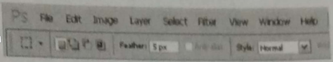

Tampilan tersebut merupakan …

1. Menu pokok D. Option bar
2. Tool menu E. Title bar
3. Property menu
4. Pada soal no. 10, cara untuk menampilkan dan menyembunyikan jendela Palette digunakan …
5. File D. View
6. Edit E. Window
7. Image
8. Untuk memilih objek digunakan …
9. Menu Edit D. Menu Filter
10. Menu Select E. Menu View
11. Menu Layer
12. Shortcut untuk membuka dokumen Adobe Photoshop adalah …
13. Ctrl + N D. Shift + O
14. Ctrl + O E. Ctrl + S
15. Shift + N
16. Fungsi dari shortcut Ctrl + S adalah …
17. Membuka desain grafis yang baru
18. Membuka desain grafis yang pernah dibuat
19. Menyimpan desain grafis
20. Melihat desain grafis
21. Menghilang desain grafis
22. Berikut ini yang merupakan bagian dari menu Edit adalah …
23. Open D. Copy
24. Save E. Print
25. Export